ФУФАЕВ Тимофей Николаевич
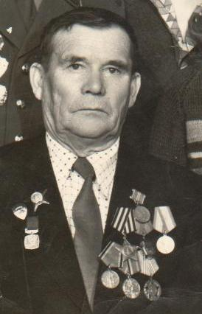
.
(14.04.1917- 08.01.2007)
Моего прадедушку призвали в армию 9 июня 1941 года и направили в город Грязево, где он пробыл 20 дней, а затем был направлен на Ленинградский фронт. Зачислили прадедушку в состав 286 истребительного танкового батальона-командиром отделения. 15 августа 1941 г. 286-й истребительный противотанковый батальон получил задачу задержать немецкие танки. Задача была выполнена. Взвод, в котором он участвовал подбил 2 танка, остальные немецкие танки отступили. После этого боя прадедушка ходил в разведку за деревню Красинцы, с задачей установить расположение немецких частей, попал в окружение и пробыл 5 суток. После с боем прорвались и вышли в свою часть в деревню Мины. Снова часть пошла в наступление и отбросила немцев на 16 километров от деревни Красинцы. Во время этого боя прадедушка находился в засаде со связкой гранат и подбил немецкий танк, а второй зажег зажигательной бутылкой. После этого боя превосходящими силами противника части отошли к городу Пушкина и 3 сентября 1941 года мой прадедушка был контужен. Направлен он в госпиталь в город Ленинград и лечился 3 с половиной месяца.

Учащийся 1 «Б» класса Фуфаев Михаил

